共用部分：
- 标记:
  - 所有板子都要提供A/B测试条，按照IPC 6012，IPC2221标准：
      - A/B测试条形式如下，中间按我司规范采用桥连连接：
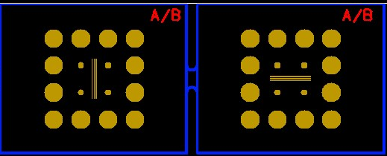
      - A/B测试条需要在每个pnl对角中添加2组；
      - 模版中4个小孔必须选择单元板最小的过孔，但最小孔不得小于0.15mm(6mil)；且对应过孔焊盘需与实际单板焊盘大小一致；
      - 模版中12个大孔必须选择单元板最大的元件孔，但最大的元件孔不得大于1.905mm(75mil)；且对应元件孔焊盘需与实际单板焊盘大小一致；
      - 内层所有层必须有焊盘，且完全模拟内层线路。（如内层为信号层，则为孤立焊盘；如内层为电地层，则为大铜皮）；
      - 当存在间距不足时，需要EQ确认方可做移线、削盘来保证最小间距；
      - 所有测试条都要加周期；

预审部分： 无

CAM部分： 无

